МИНОБРНАУКИ РОССИИ
Федеральное государственное автономное образовательное учреждение высшего образования Национальный исследовательский университет
«Московский институт электронной техники»

Отчёт по лабораторной работе №2
“Разработка UML модели проекта в Visual Studio 2013. Использование Visual Studio 2013.”

Подготовили:
студентки группы ПИН-34 Панова М.В,
Пожарская А.С,
Перегудова А.Д,
Фонова Д.Д.

Москва 2025
1. Use-case диаграмма
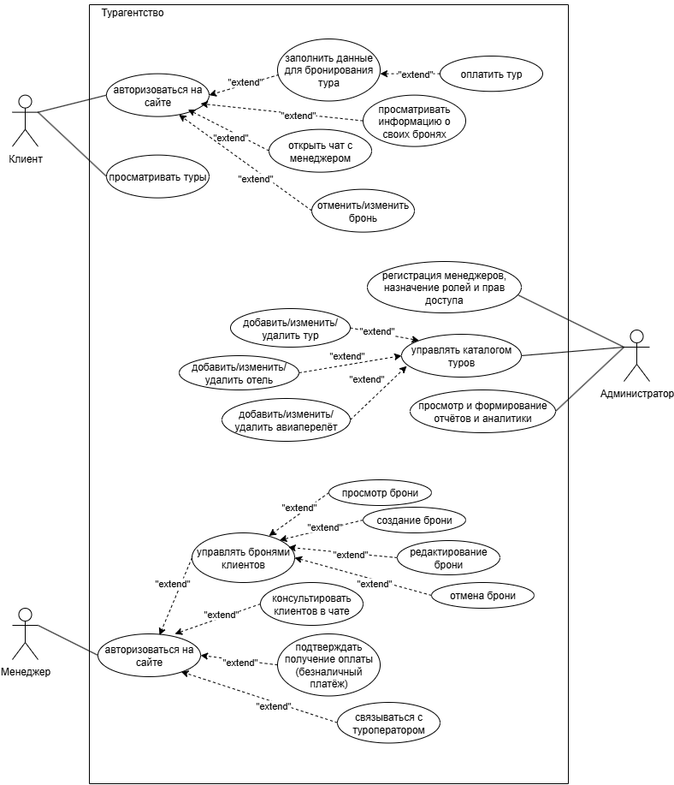

2. Диаграмма классов
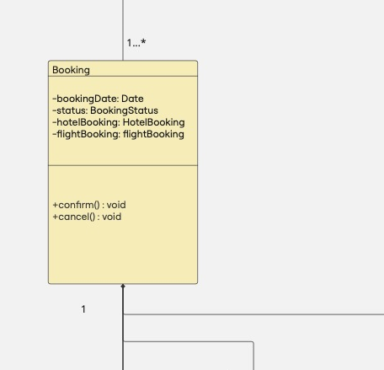
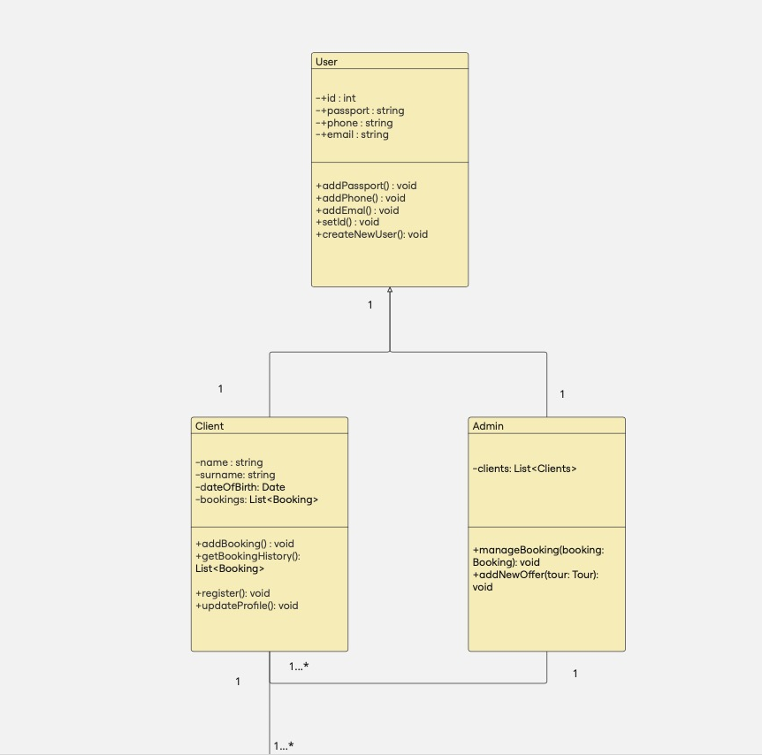

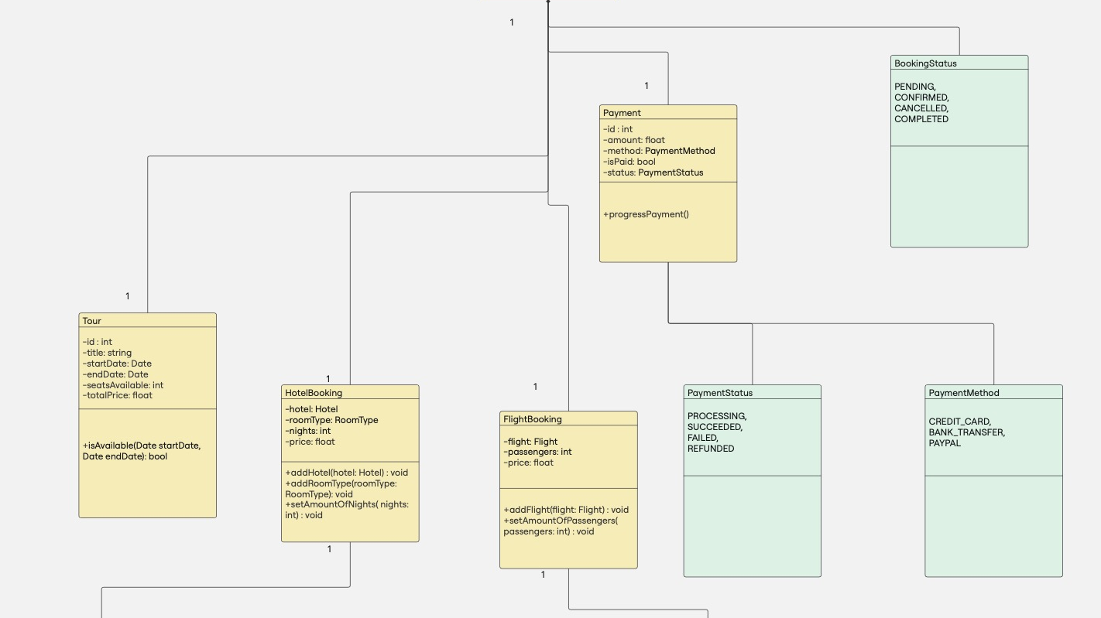

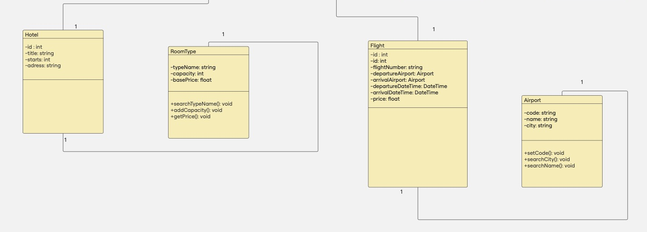
3. Диаграмма последовательностей
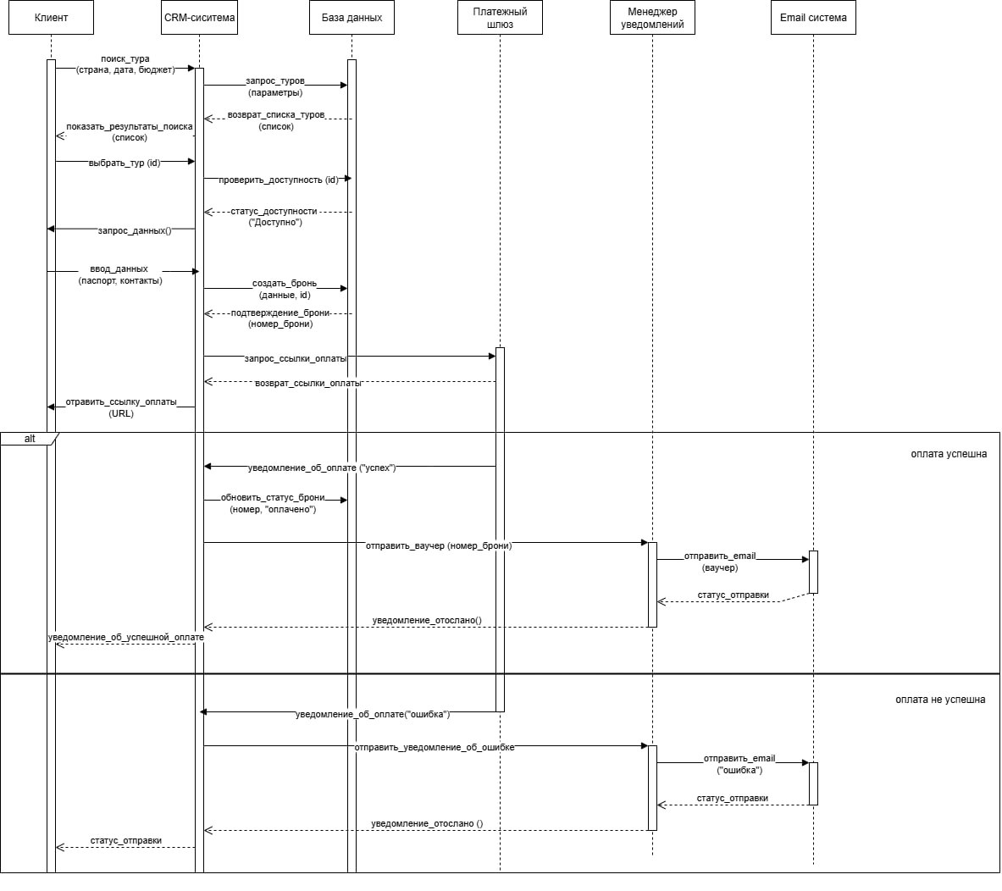

4. Диаграмма активностей
